附件2
双牌县阳明学校非营利性民办中小学学费、住宿费成本监审结论统计表
（单位：元/生/期）
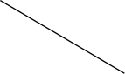  类别  学校 | 小学 |  | 初中 |  | 备注
 | 学费 | 住宿费 | 学费 | 住宿费 | 备注
双牌县阳明学校 | 5638.25 | 929.82 | 8054.64 | 929.82 | 学费、住宿费为2022年-2024年三年平均数

